La nouvelle P99 Q Tactical de traser swiss H3 watches
Paré pour les situations d’urgence
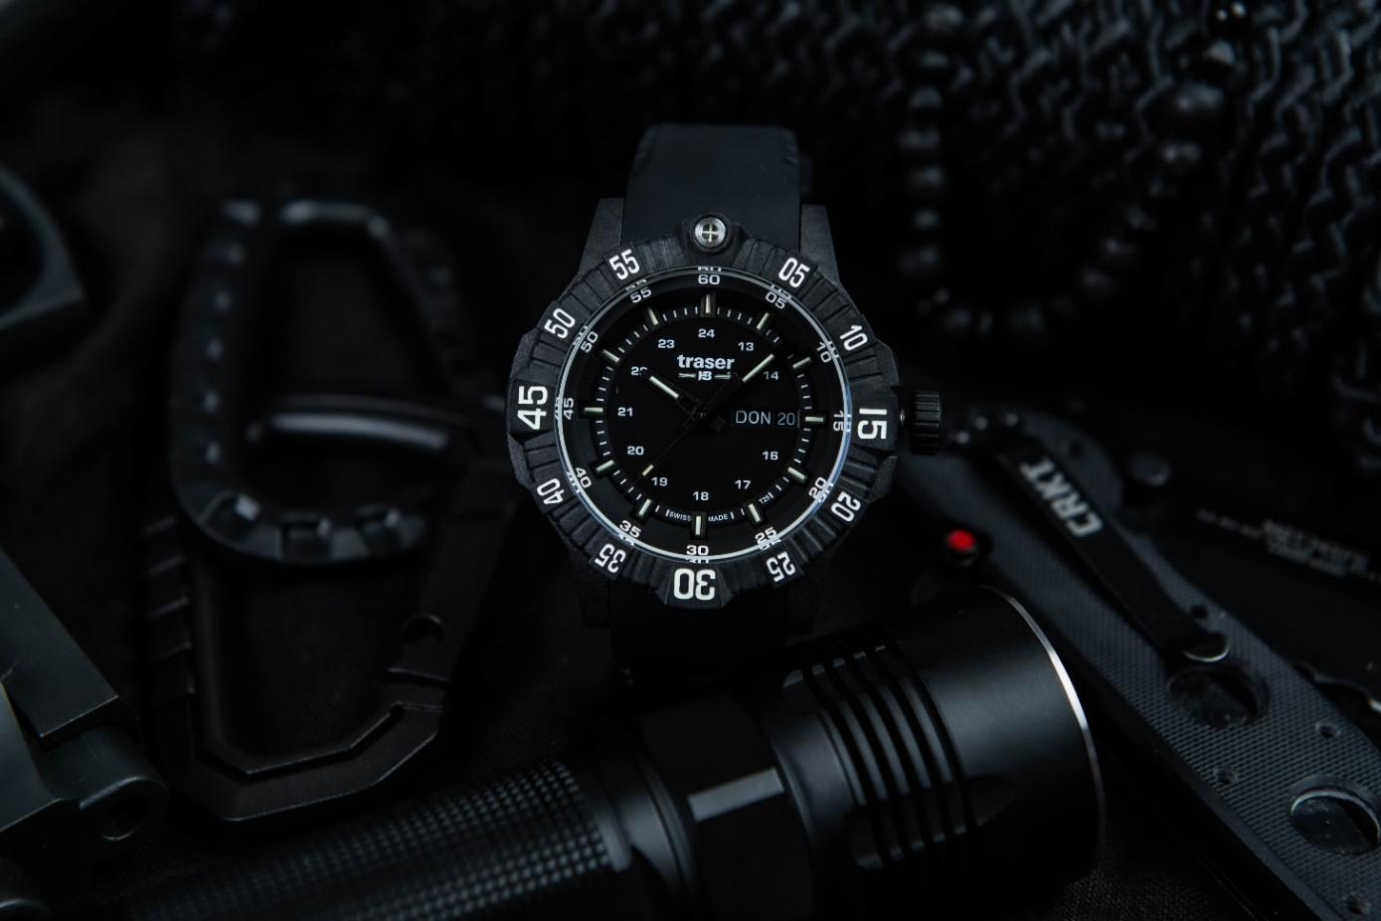

Précision, robustesse et fonctionnalité maximale: avec la nouvelle P99 Q Tactical, traser présente une Toolwatch conçue sans compromis pour répondre aux multiples défis des forces d'intervention professionnelles. Grâce à un double boîtier renforcé de fibres de carbone avec un container en acier inoxydable et à la technologie auto-luminescente trigalight, les commandos spéciaux trouvent dans ce garde-temps un camarade sur lequel ils peuvent compter sans condition.

Sur terre, sur mer et dans les airs: pour être préparées à tous les scénarios, même les plus dangereux, des unités spéciales simulent quotidiennement les situations d'urgence. Tension, pression du temps et sollicitations extrêmes, jusqu'au risque de sa propre vie - l'entraînement, exigeant sur le plan physique et mental, met sans cesse les forces d'intervention à l'épreuve - et les soude en une unité parfaitement rodée. Tout comme les camarades dépendent les uns des autres, ces derniers doivent pouvoir se fier à leur équipement sans faire de compromis. Résistance maximale, fonctionnalité performante et énorme force de caractère: la P99 Q Tactical de traser a été spécialement conçue et fabriquée pour les situations d’urgence.

Prêt quand le temps presse
Avec son profil de caractéristiques particulier, la P99 Q Tactical incarne le cœur de l'identité traser et assiste son utilisateur en particulier lorsqu'un timing parfait et une concentration maximale sont requis lors d'une mission. Comme dans la première montre auto-luminescente du monde, développée par l'entreprise suisse en 1989 pour l'armée américaine, les éléments lumineux trigalight garantissent une lisibilité parfaite de l'heure lors d'interventions dans l'obscurité totale et dans les conditions de visibilité les plus défavorables. Pas besoin de s'occuper de savoir si la pile est suffisamment chargée, car les capillaires en verre remplis de tritium font briller les aiguilles, le cadran et la lunette de manière constante pendant des années, sans aucune source d'énergie externe. Leur luminosité permet au porteur de contrôler le garde-temps à tout moment, sans éblouir ni attirer trop l'attention.

Doublement protégé
En descendant en rappel depuis une hauteur élevée, en sautant en parachute ou en traversant des eaux tumultueuses ou une boue profonde : lors de l'entraînement en vue d'une situation d'urgence, l'homme et le matériel sont soumis aux contraintes physiques les plus dures. Pour résister même dans des situations extrêmes, la P99 Q Tactical, étanche jusqu'à 20 bars, dispose d'un double boîtier en polymère renforcé de fibres de carbone avec un container interne en acier. La construction particulière du boîtier avec une protection massive des flancs assure, avec une couronne vissée et un verre saphir antireflet, une énorme résistance aux chocs, aux chutes et aux vibrations. La lunette rotative bidirectionnelle au profil marqué reprend l'esthétique massive de la P99 et permet un réglage précis même avec des gants. De grands chiffres luminescents et un insert trigalight en forme de croix à 12 heures informent le porteur - en interaction avec le mouvement suisse - de manière fiable sur la durée d'une intervention.

Disponible en noir, bleu et vert, la P99 Q Tactical est parfaitement assortie aux uniformes de tous les commandos d'intervention dans le monde. Un bracelet textile de couleur assortie ou un bracelet en caoutchouc robuste fixent la montre de manière sûre et agréable au poignet.

Les forces d'intervention spéciales se préparent à toutes les éventualités grâce à leur entraînement. Traser a agi de manière tout aussi méticuleuse lors du développement de la nouvelle P99 Q Tactical. Et ainsi, la montre comme le porteur sont équipés pour les situations d’urgence.

Caractéristiques techniques – Swiss Made
Éléments lumineux: Technologie auto-luminescente sur les index des heures, les aiguilles et sous le logo traser
Joint d'étanchéité en verre luminescent
Insert en forme de croix dans la lunette, marquage Super-LumiNova (SLN) sur la lunette
Mouvement: Swiss Made Quarz
Taille: Ø 46 mm
Verre: Verre saphir antireflet et anti-miroir
Boîtier: Double Case (extérieur polymère renforcé de fibres de carbone double boîtier noir, intérieur conteneur en acier)
Lunette: Lunette en plastique noir imprimée avec SLN et couleur normale et insert trigalight à 12H, rotative bidirectionnelle
Cadran: Vert, bleu, noir
Guichet de date à 3 heures
Bracelet: Caoutchouc noir NATO dans les trois couleurs
Prix: CHF 495.00 avec bracelet textile
CHF 530.00 avec bracelet en caoutchouc
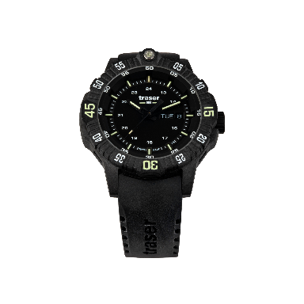
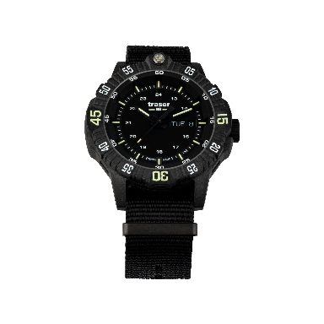
Références:
110722 P99 Q Tactical Black
Double boîtier en polymère renforcé de fibre de carbone avec container en acier intérieur, cadran noir
Bracelet textile
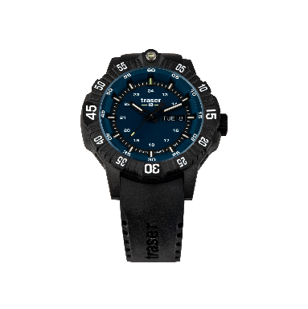
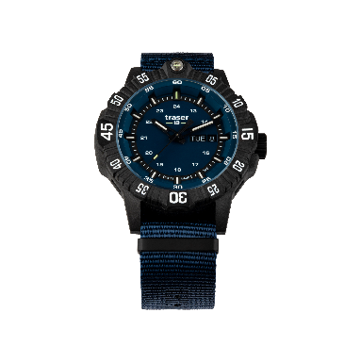
110723 P99 Q Tactical Black
Double boîtier en polymère renforcé de fibre de carbone avec container en acier intérieur, cadran noir
Bracelet en caoutchouc
110724 P99 Q Tactical Blue
Double boîtier en polymère renforcé de fibre de carbone avec container intérieur en acier, cadran bleu
Bracelet textile
110725 P99 Q Tactical Blue
Double boîtier en polymère renforcé de fibre de carbone avec container intérieur en acier, cadran bleu
Bracelet en caoutchouc

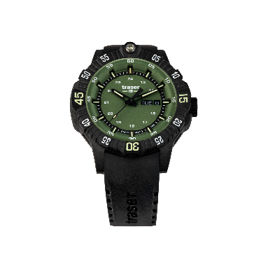
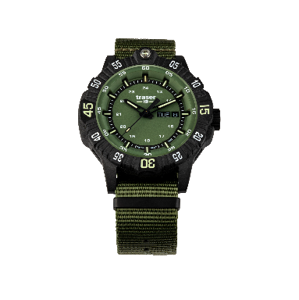
110726 P99 Q Tactical Green
Double boîtier en polymère renforcé de fibre de carbone avec container intérieur en acier, cadran vert
Bracelet textile
110727 P99 Q Tactical Green
Boîtier double en polymère renforcé de fibre de carbone avec container intérieur en acier, cadran vert
Bracelet en caoutchouc

À propos de traser swiss H3 watches – #theoriginal #unlimited #illumination

Les traser swiss H3 watches sont développées et fabriquées sous le label de qualité SWISS MADE à Niederwangen près de Berne, en Suisse. Les montres traser présentent une caractéristique unique : une lisibilité permanente et constante de l'heure affichée dans l'obscurité et dans des conditions de faible visibilité. Ce résultat est obtenu grâce aux capillaires auto-éclairants trigalight spécialement développés à cet effet. Ils ne nécessitent pas de source d'énergie externe et brillent pendant des années, jour et nuit, avec une luminescence inchangée. Les clients du monde entier pour qui une indication fiable de l'heure est indispensable en toute occasion et dans tout environnement (notamment les personnes actives, les aventuriers, les sportifs, les passionnés de nature, les professionnels du domaine tactique et les unités spéciales) font confiance aux montres robustes et fonctionnelles de traser.

Contact presse :

Ferris Bühler Communications GmbH

Svenja Peters
Stadtturmstrasse 8
5400 Baden
Suisse

+41 56 544 61 68
svenja@ferrisbuehler.com

